**光学探秘2全反射**

**课后练习**

1．华裔科学家高锟因在“有关光导纤维用于光学通信方面”取得了突破性成就而获得2009年诺贝尔物理学奖。利用光导纤维进行光纤通信所依据的原理是（　　）

A．光的全反射 B．光的折射 C．光路可逆 D．光的色散

2．关于光纤的说法，正确的是

A．光纤是由高级金属制成的，所以它比普通电线容量大

B．光纤是非常细的特制玻璃丝，它的导电性能特别好

C．光纤是非常细的特制玻璃丝，由内芯和外套两层组成，光纤是利用全反射原理来实现光的传导的

D．在实际应用中，光纤必须呈笔直状态，因为弯曲的光纤是不能传导光的

3．如图所示，让光线沿半圆形玻璃砖的半径射到平直边上，在这个界面发生了反射和折射．逐渐增大入射角，下列对观察到的现象的描述中正确的是（ ）

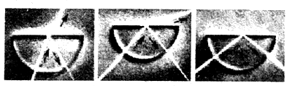

A．反射光线和折射光线的夹角逐渐增大

B．折射角和入射角的比值不变

C．反射光线和折射光线都逐渐减弱

D．折射光线逐渐减弱，直至完全消失

4．如图1所示，一束光线从玻璃射向空气，入射角为45°．已知该束光从玻璃射向空气时的临界角为42°，下列四幅光路图中正确的是（ ）

A．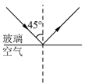B．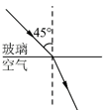C．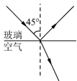D．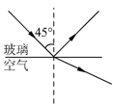

5．一束光线从折射率为的玻璃射向空气，入射角为．下列四幅光路图中正确的是（ ）

A．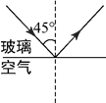 B．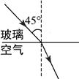C．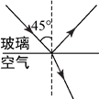 D．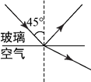

6．如图所示，在空气中，一束单色光由两面平行的玻璃板的a表面射入，从b表面射出，则以下说法中正确的是

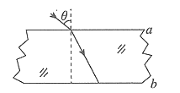

A．出射光线不一定与入射光线平行

B．随着角的增大，光可能在a表面发生全反射

C．随着角的增大，光可能在b表面发生全反射（）

D．无论如何改变 角，光线从a表面射入，不可能在b表面发生全反射

7．潜水员在水深为h的地方向水面观望时，发现整个天空及远处地面的景物均呈现在水面处的圆形区域内，已知水的临界角为θ，则所观察到的圆形半径为

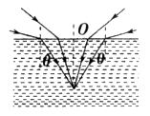

A．htanθ B．hsinθ C． $\frac{h}{tanθ}$ D． $\frac{h}{sinθ}$

8．光在两种介质的界面上发生全反射，需要满足的条件是： 和 ．

9．光导纤维是一种比头发还细的玻璃丝，这种玻璃丝分为内外两层（芯线和包层），芯线的折射率比包层的折射率______。海市蜃楼是光在密度分布不均匀的空气中传播时发生全反射而产生的，原因是海面上的下层空气的折射率比上层______；在沙漠中也会看到“海市蜃楼”现象，原因是接近沙面的空气层比上层空气的折射率______。

10．如图所示，一半球形玻璃砖放在真空中，一单色光沿玻璃砖的半径方向射入玻璃砖。当以*i*=45°角入射到*AB*界面时，在*AB*界面的下方刚好没有折射光线射出。则该玻璃砖的折射率为_________，该单色光在玻璃砖中的传播速度为_________。（已知真空中的光速为*c*）

